13 (15) апреля, 2 класс, урок № 2

1.Русский народный инструмент домра. Знакомство с инструментом.
Смотреть вложение «домра».

2.Посмотреть и послушать как играют на домре.
https://yandex.ru/video/preview/?filmId=17231526950303376757&text=домра%20струнный%20музыкальный%20инструмент&path=wizard&parent-reqid=1586498344961557-987117002940476100500356-production-app-host-sas-web-yp-61&redircnt=1586498987.1

3.Задания по музыкальной грамоте.
1) песенка «Одуванчик».
Сначала посмотрите и послушайте мелодию, затем прочтите слова под мелодию, ещё можно читать слова и хлопать тихонько ритм песенки, ну, а потом петь со словами. Будьте внимательны с ритмом. И как в «Божьей коровке» петь нотами.
https://youtu.be/igYjZMha_qI

2)Прочитать стихотворенье.

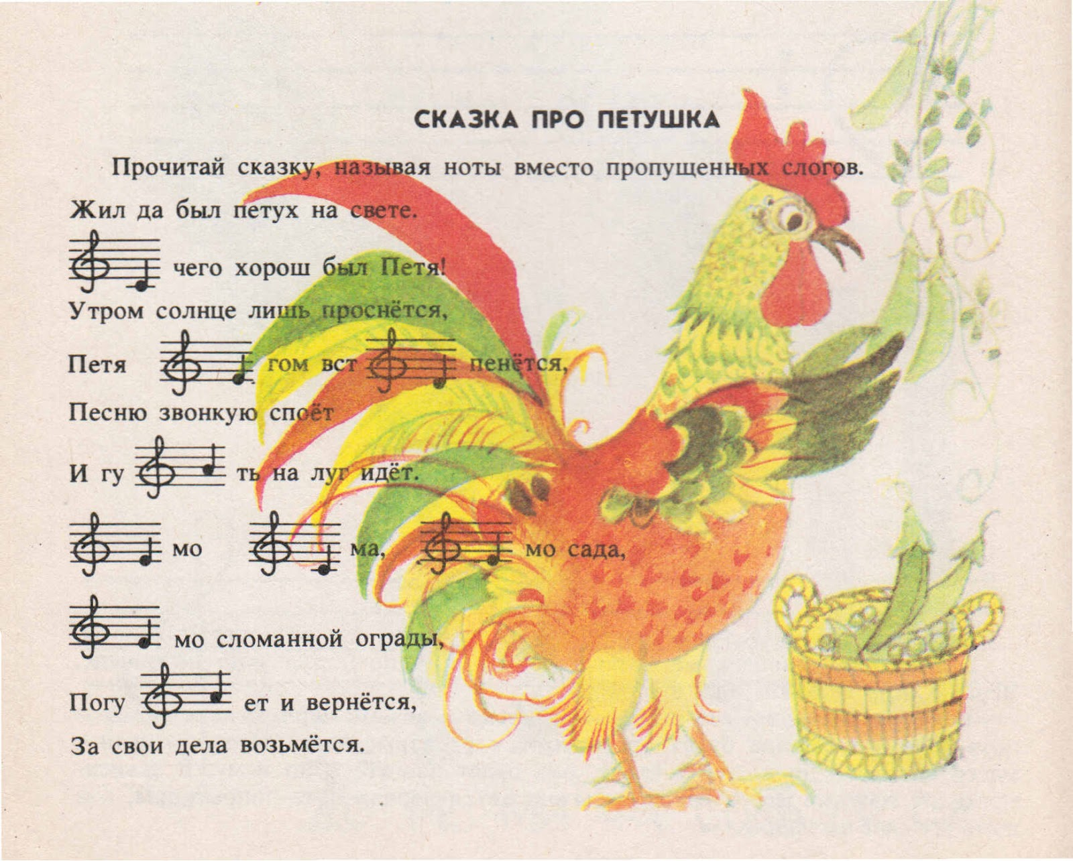

3) Ритмическое задание. Девочки, вам очень понравится! Смотрите ссылку

https://yandex.ru/collections/card/5e6e6e505871b4a53bf0327d

ВНИМАНИЕ!!! Ритмическая запись без привычных длительностей, восьмых, четвертей. Но они предполагаются. Если видите маленькие инструменты, то это восьмые. Если большие инструменты, то это четверти. Ритмы можно хлопать или исполнить на деревянных ложках или других ударных инструментах, если они у вас есть. Ритм на каждой картинке повторяется два раза. Обратите внимание: музыку исполняют на русских народных инструментах. (Определить) Желаю получить удовольствие!

